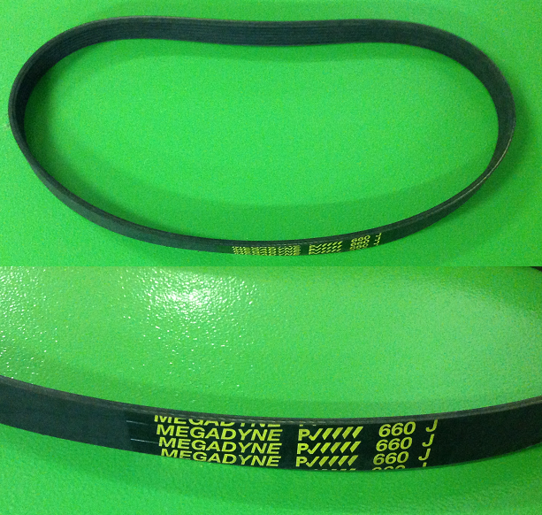
Код из 1С | Артикул | Наименование/ Бренд/  Поставщик | Технические характеристики | Габариты  Д*Ш*В,  мм | Масса,  гр | Материал | Место установки/Назначение
F0008222 | 28040002 | Ремень поликлиновой Megadyne 660J |  | 3*17*685 |  |  | Форматно-раскроечные станки Lazzari, на основную пилу
 |  | HSC

